משלוח מנות בצל-
גבינה עם בצל
ביסלי בצל
ציפס בטעם ששמנת בצל
עם כיתוב מוצלח על הבצל
המשלוח השנה באופן מפתיע
בחר להצחיק ולא להדמיע
אך לכל יודע סודות המטבח
מדובר בהחלט בתוסף משובח
כמעט בכל תבשיל נמצא דומיננטי
היסוד לכל הטיבול הפיקנטי
ועד נגלה לכם סוד שווה עתק
בבישול הוא נהיה מתקתק
בתפילה- שערבים יהיו כל המאורעות
ורק מבצל תזלוגנה דמעות

להורים
סט של כלים חד פעמי:
אתם נותנים כל השנה
אנחנו באפן חד פעמי…..

שוקל שחור ולבן
ולרשום:
לא משנה שחור או לבן בשבלי את תמיד שוקולד!
אם הילד/ה מתחפש למיני מאוס אפשר לתת משלוח מנות במיני…
כוסות קפה מיני, רוגעלך מיני, פיציות… לחמניות מיני(כמובן מאפה בית)
וכל דבר שיש בגדול בקטן- כמו המיקס שוקולד וכו
ולהורים אפשר להוסיף אתם נותנים בגדול – אנחנו מיני

משלוח מנות לימונדה-
איספו מוצרים הקשורים ללימון כמו מסחטת לימון, וופל בטעם לימון, תה לימון וכו'.
וכתבו- החיים מזמנים לכם לימון- עשו לימונדה!

משלוח מנות של איחולים:
בריאות, אהבה ופרנסה.
בצנצנת הבריאות- חטיפי בריאות/ גרנולה,
בצנצנת האהבה- שוקולדים או סוכריות בצורת לבבות,
בצנצנת הפרנסה- מטבעות שוקולד.
משלוח מנות קוביות מזל-
הכניסו שש בש, קוביות, פיצוחים בשקיות אורנזה וכדומה
וכתבו- שהקוביות ישחקו לכם כל החיים

נס קפה – לראות ניסים
• רכיבים: קופסת קפה קטנה, ליקר קפה, כוס לקפה או צנצנת עבור קפה, ויין – בשביל הברכה הנוספת.- וכל מה שקשור לקפה!
מסר חמוד מצורף עם פתק מעוצב:
"יהודי קם בבוקר —ומכין לעצמו קפה …
הקפה מר החלב קר
הסוכר מתוק והמים חמים
"שהכל נהיה בדברו" והקפה נגמר כליל..
ולא ידע מה יביא יומו…
אם קר או יחם לו? אם מר או ימתק לו?
רק ידע "שהכל נהיה בדברו"
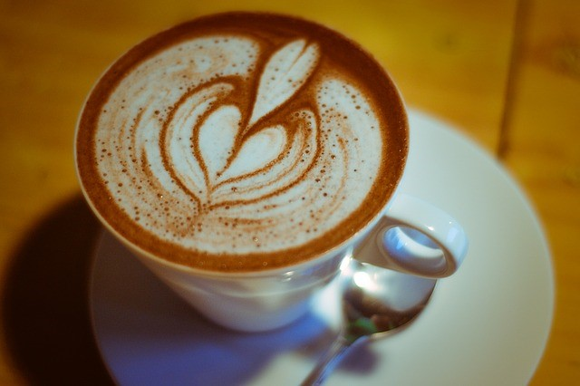
ולמשקיעניות שביננו: כוס קפה אכילה.
- לוקחים גליליות למילוי (נמכרות בחנויות למוצרי אפיה), וחותכים לאורך של כארבעה ס"מ.
- את הגלילית הקטנה שמתקבלת ממלאים בקצפת צמחית, שמוקצפת עם מעט קפה, ומזלפים בצורה נאה.
- הבסיס עשוי עוגייה עגולה טבולה בשוקולד (חשוב להצמיד מהר את הגלילית אל הבסיס שלה. אחרת הם לא ידבקו אחד לשני כמו שצריך).
- לסיום, לוקחים 'ביגלה' עגול, שוברים לשניים, טובלים גם אותו בשוקולד, ומחברים לגלילית מהצד.
- התוצאה הסופית? כוס קפה קטנה ואכילה.

להורים שהם דואגים לנו מסביב לשעון
איך זה עובד"?
פשוט מאוד לוקחים שעון ריק ומכנסים שמה כמה תמונות מהילדים ושמים את זה על מגש בעמידה ומכנסים בו כל המוצרים שנקראים על שום מספר למשל רבע לשבע יוגרט ששרשום בו עליו מספר שעה

רעיונות למשלוחי מנות*
"בקבוק דגנים": קונים צנצנת זכוכית יפה, וממלאים בדגני בוקר לפי שכבות [כמו בקבוק חול צבעוני]. סוגרים את הצנצנת היטב ומצרפים שקית שוקו..
"עשרת בני המן": לקחת בקבוק של משקה כלשהו, לקשור סביב הפיה חוט עבה ואליו לקשור עשרה ממתקים קטנים, בצירוף הכיתוב 'ואת עשרת בני המן תלו'
משלוח זיתים: לחם זיתים ביתי, צנצנת זכוכית מלאה זיתים, מטבל גבינה עם זיתים ובקבוקון שמן זית.
משלוח שוקולדי: לחמניות ביתיות, ממרח שוקולד, שקיות שוקו ושוקולדים קטנים, אפשר גם עוגת שוקולד, סופלה או עוגיות שוקו..
משלוח מאפינסים: מאפינסים בצורות שונות, בטעמים שונים [שוקולד, תפוז, לימון, וניל] ובציפויים מקושטים שונים [אפשר לעצב סמיילי מבצק סוכר/עדשים], ובאמצע לשים בקבוק שוקו/יין/ליקר [למבוגרים..]
"משלוח סוכריה"- שמים את הממתקים במרכז צלופן בצורת מלבן, מכסים את הממתקים בצלופן ככה שיהיה כמו צינור ואז לוקחים 2 סרטים וקושרים משני צידי הצינור שיראה כמו סוכריה..
משלוח מוזלי: יוגורט לבן גדול/כמה קטנים באמצע, ומסביב מסדרים בקופסאות קטנות את התוספות: גרנולה קנויה או ביתית [ממש פשוט להכנה], פירות יבשים חתוכים, פרי חי חתוך או סלט פירות, קוקוס, סירופ מייפל/דבש/סילאן, שוקולד צ'יפס..
"שושן הבירה" : מכינים עוגת שמרים שושנים [עגולה כזאת], מוציאים את ה'שושן' האמצעי, ומניחים במקומו בקבוק יין/מיץ כלשהו
"מהודו ועד כוש": מכינים עוגה כושית ומצרפים סוכריות תרנגול [תרנגול הודו יענו]
"פיצה וקולה": מכינים פיצות אישיות ומביאים עם פחית/בקבוק קולה.. אפשר להתחפש לשליח פיצה ואז זה מושלם
ארוחת בוקר: מגש ירקות חתוכים, ביצים מקושקשות/ביצים קשות, מטבלי גבינה שונים ולחמניות ביתיות, אפשר לצרף סלט גדול או דגני בוקר אישיים
"שתי מנות": שוקו וקרואוסון/לחמניה, טרופית וחטיף קטן כלשהו, פחית ו, שוקולד, שוקו ופנקייקים..
משלוח זהב: מאכלים באריזות זהב, ועליהם פתק: "לחבר עם לב זהב"
משלוח כסף: מאכלים באריזות כסופות, ועליהם פתק: "יש דברים שאי אפשר להשיג בכסף, למשל חבר כמוך"
משלוח קולה: בקבוק קוקה-קולה, מנטוס בטעם קולה, סוכריות קולה קטנות, וכיתוב: "קולהברכות וקולהאיחולים"
משלוחי עוגיות: עוגיות ביתיות בכמה סוגים, ו/או אוזני המן בכמה מילויים
משלוח תותים: תותים, יוגורט בטעם תות, במבה אדומה, סוכריות ג'לי תות ומיץ תות-בננה
"לכבוד שבת": חלה, יין ופיצוחים
"ונהפוכו": מאכלים שקשורים לחגים אחרים, בתוספת אלמנטים מחגים אחרים: תפוח בדבש, פירות יבשים, סופגניה/לביבה, מציות, סביבון קטן, דגלון..
כוס שוקולדים: כלי יפה שנשאר למזכרת, ממולא בשוקולדים קטנים וסוכריות קטנות
"גלי פירות": כוסיות קטנות עם גלי ומעליו סלט פירות

